基于经验模态分析的故障诊断方法及应用研究
姚海妮，王珍，邱立鹏 ，杨铎
（大连大学，机械工程学院，辽宁大连 116622）
摘要：为实现对微弱动态响应的准确辨识及故障状态的早期诊断，提出了基于经验模态分析的故障诊断方法，将模态分解、互信息熵与主元分析结合，故障特征更凸显，方法更有效。首先模态分解，得到一系列固有模态分量，利用互信息熵判断所有固有模态分量的高低频分界点并对高频分量自适应阈值去噪。将去噪后的所有高频分量和低频分量主元分析，计算各主元的峭度值，选取峭度值大的分量求时频谱得故障频率，从而确定故障。将该方法应用到含有高频环境噪声的轴承故障信号中诊断可靠、准确。 关键词：经验模态分解（EMD）；互信息熵（IM）；主成成分分析(PCA)；故障诊断；时频谱
中图分类号： TH165.3 TH133.3 文献标识码：A
Fault Diagnosis method and application research Based on empirical mode decomposition
YAOHai-ni, WANGZhen, QIULi-peng ,YANGDuo
（School of mechanical engineering,University of Da Lian, Dalian116622,China）
Abstract:To achieve early diagnosis and accurate, fault identification dynamic response of a weak state,proposed fault Diagnosis method and application research Based on empirical mode decomp- osition ,EMD mutual information entropy and binding PCA,fault features more prominent, more effective.First EMD decomposition, Intrinsic mode components then use mutual information entropy determine high and low frequency cut-off point for all IMFcomponents and high frequency components of the adaptive thresholding.All high-frequency components and low frequency components denoised PCA principal component analysis,Calculate kurtosis value of each principal component, select kurtosis large component for determining a time-frequency spectrum obtained the fault frequency. The method is applied to the bearing fault signal contains high frequency ambient noise in diagnostic accuracy.
Key words: empirical mode decomposition ;Mutual Information;principal component analysis; Fault diagnosis; spectrum of Time with Frequency

0 引言

轴承是工程实际中最常用又极易损坏的零件之一，对其进行故障诊断具有重要社会价值，故障诊断是监测、诊断和预示连续运行机械设备的状态，确保机械设备可靠运行的一门科学技术，对于保障机械系统的安全性，减少和避免重大灾难性事故具有非常重要的意义。准确的信号获取与先进的传感技术，是机械故障诊断的前提,高效、准确的故障诊断方法是重要保障。
共振解调法是故障诊断中最经典的方法之一。它是将检测系统作为谐振体，把故障冲击产生的高频共振响应放大，通过包络检测方法变为具有故障特征信息的低频波形，然后采用频谱分析找出故障的特征频率，从而确定故障的类型,带通滤波器参数选择是个关键问题，通常取决于经验和历史数据，要获得满意结果需要多次尝试，当系统复杂时比较费时，对于含噪声比较多的实况信号，不利于辨识故障信息。文献[2]提出EMD能量熵支持向量机故障诊断方法，由于背景噪声对信号的干扰和支持向量机核函数构造及惩罚因子设置的准确率问题，该方法并不很理想。文献[6]将主成成分分析应用在变压器故障诊断中，利用主成成分分析进行模式识别，提取故障特征，将高维变量映射到低维空间，加快了收敛速度,有一定效果，但是单一的主元分析对非线性、非平稳信号分析，自适应性不是很理想，不易对故障分类。鉴于以上常用方法存在较多的主观因素和多次尝试的繁琐，本文提出了一种经验模态分解、互信息熵和主元分析结合的故障诊断方法，该方法简便、准确，特别适用于工程实际中的信号分析。仿真实验及应用实例表明该方法切实、有效。
1 基本原理
1.1经验模态分解
EMD（empirical mode decomposition）可以把信号分解成多个能表征模糊频带和顺时频率双重信息的IMF（intrinsic mode functions），IMF两零点间每一个波动周期中只有一个单一的波动模式，并没有其它叠加波。所以原信号由经验模态分解后，可表示成故经验模态分解
首先EMD分解，利用互信息熵判断IMF分量高、低频的分界点，对高频分量阈值去噪，如图2，与低频分量一起，PCA求取主元，如图3，计算各主元分量的峭度值，选取峭度值大的主元做时频分析，如图4，从而求故障频率，确定故障。

完全由信号自身的变化决定，它是一种自适应性强的信号分解方法。
1.2互信息熵
利用经验模态分解对原始信号分析，得到一系列固有模态分量后，对每个模态分量求固有能量熵：$H(\text{imf})=E[−\text{lg}P({\text{imf}}_{i})]=−\sum{P({\text{imf}}_{i})\text{lg}}P(\text{imf})_{i}$ 求相邻分量的信息熵：$I({\text{imf}}_{i},{\text{imf}}_{i+1})=H({\text{imf}}_{i})+H({\text{imf}}_{i+1})−H({\text{imf}}_{i}{\text{imf}}_{i+1})$把信号按频率高低写作，式中$h_{i,k}(t)$为高频信号部分；$l_{j,k}(t)$为低频信号部分，根据互信息的原则，确定高频部分以及低频部分的转折点（表1）。得到目标函数是$k=\text{first}(\text{arg,}\underset{1≤i≤n−1}{\text{min}}[I({\text{imf}}_{i},{\text{imf}}_{i+1})])$（1）
通过转折点对带噪声的高频分量先利用自适应阈值去噪处理，获取降噪后的高频分量。$T=σ\sqrt{2\text{ln}N}$；$\overline{σ}=\frac{\text{median}\left(\left|x_{i}\right|\right)}{0\text{.}\text{675}}$（2）
为信号长度，$σ$为噪声分量标准差。$x_{i}$为高频的固有模态分量。在高频阈值去噪时，
依据$T$来设定阈值，利用互信息熵确定高低频的转折点后对高频分量阈值去噪，并与低频分量一起PCA(principal component analysis）主元分析，并求各主元的峭度值，选取峭度值大的主元分量进行时频分析，求取信号频率，对比故障频率，确定故障。
2 方法实现及仿真
EMD互信息熵和PCA的诊断方法,可以很好的滤除背景噪声，特征提取更准确，模式识别更高效，方法实现如图1。为检验方法的可靠性，进行仿真验证，仿真信号是由调幅频率为$f_{1}=7\text{.}5\text{Hz}$，基频$f_{2}=\text{30}\text{Hz}$调频频率$f_{3}=\text{15}\text{Hz}$的调频调幅信号和频率为$f_{4}=\text{120}\text{Hz}$正弦信号叠加而成的。
其表达式为：$x(t)=[1+0\text{.}2\text{sin}(2{πf}_{1}t)]\text{cos}[2{πf}_{2}t+0\text{.}5\text{sin}(2{πf}_{3}t)]$ +$\text{sin}(2{πf}_{4}t)$ 并对该信号添加高斯白噪声。
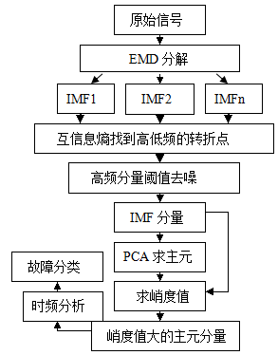

图1EMD互信息熵 PCA方法实现

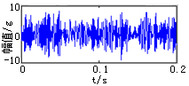
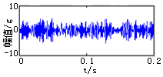
图2仿真信号互信息熵阈值去噪前后曲线

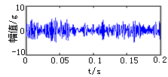
PCA1

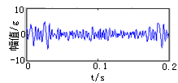
PCA2
图3仿真信号主元

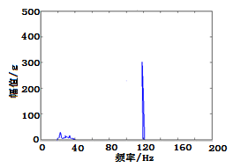
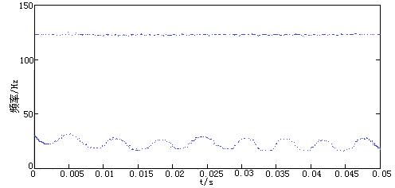
图4仿真信号频谱曲线
由图3可以看出，利用互信息熵求取高低频率转折点然后阈值去噪的方法使高斯白噪声得到了很大程度的降低，在时频图中能清楚的分辨出两个主频率成分，通过与原信号频率及幅值变化规律对比，说明EMD互信息熵、PCA结合的方法可以有效处理非平稳信号。
3 应用实例
3.1 应用方案
由于振动信号的非平稳时变特性，特别是噪声因素影响使获取的信号特征微弱、参数数量大、维数多，影响故障诊断的准确率。因此对工程实际信号采用自适应阈值滤除高频背景噪声，避免误诊。首先将信号EMD分解，对IMF分量利用互信息熵找到高低频转折点，对高频信号自适应阈值滤除背景噪声。对去噪后的高频和低频的本征模态分量IMF进行PCA降维变换得到主元矩阵，并求PCA主元的峭度值，与分量IMF的峭度值比较如表2、表3，选取峭度值大的分量，最后分析求得时频谱，根据$f=1/{Δt}$确定故障频率，与轴承故障特征频率（如表4）比较确定故障发生的部位。实验结果表明EMD互信息熵和PCA的故障诊断方法，简便易行，比单一的EMD分解或是PCA主元分析提取的故障特征更明显，并且能够通过最后的时频谱准确找到故障频率。
3.2 方法步骤
3.2.1EMD分解，互信息熵阈值去噪
实验振动信号来自6205-2RS JEM SKF,深沟球轴承，转速为1722r/min，分别为无故障、内环故障、外环故障、滚动体故障。采样频率为12kHz，分析点数为2048。将含高频噪声的信号进行EMD分解，如图5 。
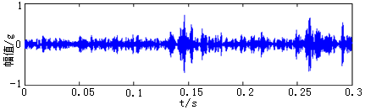
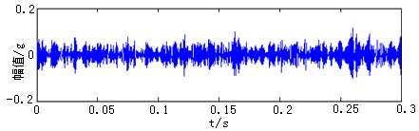
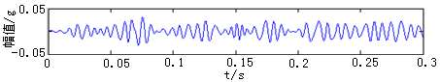
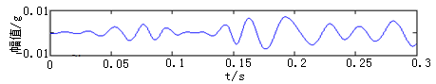

表1相邻分量间的互信息熵
名称 | $${\text{IMF}}_{\text{12}}$$ | $${\text{IMF}}_{\text{23}}$$ | $${\text{IMF}}_{\text{34}}$$ | $${\text{IMF}}_{\text{45}}$$ | $${\text{IMF}}_{\text{56}}$$ | $${\text{IMF}}_{\text{67}}$$ | $${\text{IMF}}_{\text{78}}$$ | $${\text{IMF}}_{\text{89}}$$ | $${\text{IMF}}_{\text{910}}$$
互信息熵 | 1.342 | 1.322 | 1.016 | 1.325 | 1.339 | 1.221 | 1.121 | 1.009 | 1.122
图5滚动体故障的EMD分解曲线

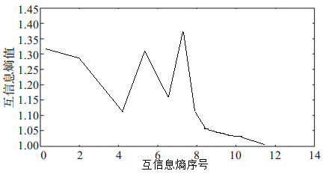
图6相邻IMF分量的互信息熵
计算各IMF分量的能量和能量熵值，根据互信息准则，相邻分量的能量熵之间的互信息值区分高低频信号，图3为求得的各分量的互信息熵。结合表1看出${\text{IMF}}_{3}$与${\text{IMF}}_{4}$之间的互信息值减少，而${\text{IMF}}_{4}{\text{IMF}}_{5}$之间的互信息值增大，先出现第一个极小值点，可看作高频部分与低频部分的分界点，得出转折点为${\text{IMF}}_{4}$。将${\text{IMF}}_{4}$之前的高频信号利用自适应阈值去噪，根据$T=σ\sqrt{2\text{ln}N}$设定阈值为0.0035。
3.2.2特征提取
特征提取是故障诊断中的重要阶段，提取的特征的优劣将直接影响到状态识别的准确度。选取的特征统计量为峭度值。峭度值是信号的无量纲特征指标，它在轴承使用中表现出很强的规律性，能直观反映故障特征，对早期的故障有很好的诊断能力，定义如下：
$K=\frac{E{\left(x−μ\right)}^{4}}{σ^{4}}$式中$\text{μσ}$分别为信号$x$的均值和标准差，$E(t)$表示变量$t$的期望值，正常轴承的振动信号近似服从正态分布，其峭度值约为3，而当轴承开始出现故障时，峭度值明显增大。由此可以推断，当某些IMF的峭度值大于3时，说明这些IMF中含有较多的冲击成分，即原信号分解后较多的故障冲击成分保留在这些IMF中。将阈值去噪后的高频分量与低频分量PCA求主元如图7所示。
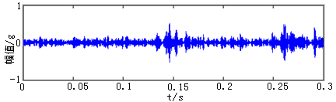
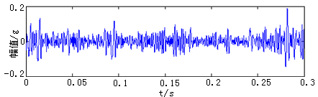
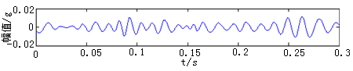
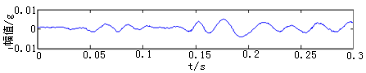
图7PCA后的滚动体故障曲线
3.2.3状态识别
为了选取能够代表信号特征是主元分量，分别求IMF及PCA的峭度值，峭度值越大，信号冲击越大，所含有的故障成分越多，峭度值计算结果如下：
表2IMF分量的峭度值
表3PCA分量的峭度值
IMF序号 | 1 | 2 | 3 | 4
峭度值 | 4.125 | 3.024 | 2.709 | 2.145
表4轴承故障特征频率 单位:Hz
PCA主元 | 1 | 2 | 3 | 4
峭度值 | 7.869 | 6.157 | 3.609 | 2.132

对比EMD与PCA的峭度值可以发现主要的冲击信号存在于1、2分量中。PCA主元比EMD分量故障特征更凸显，更易区分故障。由于PCA的主元1与主元2峭度值都比较大，所含有的冲击成分比较多。所以选取PCA的第一个主元与第二个主元相加得到合成信号，快速傅里叶变换得到做时频谱如图8。
故障分类 | 外环 | 内环 | 滚动体 | 保持架
频率值 | 103.4 | 156.1 | 135.9 | 11.5
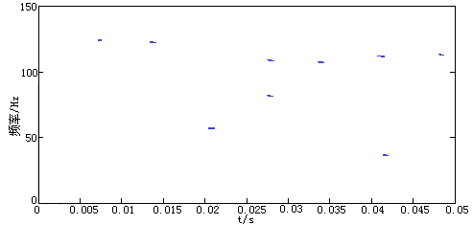
图8PCA的合成信号得到的时频谱
由图8可以看出，相邻两能量谱周期约为$Δt=T=1/f=7×{\text{10}}^{−3}s$，即故障频率为136Hz，对比表4确定为滚动体故障。
4 结 论
EMD互信息熵的阈值去噪过程是完全由信号特征决定的自适应去噪，去噪后的信号很好的保留了原信号的故障特征。EMD方法所具有高的时频分辨力、良好的时频聚集性等优点再经过 PCA 处理后数据维数降低的同时其准确率提高。EMD互信息熵与PCA结合的方法很好的解决了信号处理中的数据维数多、频谱识别困难、故障诊断不准确的问题，处理的频谱曲线效果变好了，实验结果表明，EMD互信息熵和PCA相结合的方法充分发挥了EMD互信息熵和PCA各自的优势。此外EMD互信息熵与PCA结合也可用于其他机械故障（如柴油机、压缩机碰磨）诊断中。
[参考文献]
[1]张清华, 邵龙秋, 李红芳等.基于无量纲指标的旋转机械并发故障诊断技术[N].华中科技大学学报:自然科学版, 2009,8(37):156-159.
[2]张超,陈建军,郭迅.基于EMD 能量熵和支持向量机的齿轮故障诊断方法[J].振动与冲击,2010,29(10):216-220.
[3]王珍,郭方,江亲瑜.EMD的LabVIEW实现及其在滚动轴承故障诊断中的应用[J].噪声与振动控制,2009,8制,(4):54-57
[4]赵荣珍,杨娟,冯如只,等.信息熵与广义集合集成的轴承-转子系统故障辨识方法研究[J].兰州理工大学学报,2010,36（4）:28-32
[5] 许洁,胡寿松.基于KPCA 和MKL-SVM 的非线性过程监控与故障诊断[J].仪器仪表学报,2010,31报(11):242-243.

[6] 张承彪,罗运柏,文习山.主成分分析在变压器故障诊断中的应用研究[J]. 高电压技术,2005,31术(8):10-12.
[7]Eftekharnejad B, Carrasco M R, Charnley B,et al.The application of spectral kurtosis on acoustic emis-sion and vibrations from a defective bearing[J].Mechaniacl Systems and Signal Processing,2011,25(6);266-284.
[8]万书亭，佟海侠，董炳辉.基于最小二乘支持向量机的滚动轴承故障诊断[J].振动、测试与诊断,2010,30（2）:149-152.
[9]李汉超,刘士兴,鲁迎春等.光电二极管低噪声放大电路的设计[J].合肥工业大学学报,2014,37报(8):950-953.
作者简介：
姚海妮(1989.5-)，女，山东烟台人，硕士，研究方向为：信号分析与处理
王珍(1971.9-),男，辽宁大连人，博士后，教授，研究方向为：噪声与振动控制
通信地址：大连开发区学府大街10号大连大学 姚海妮收
邮编：116622
手机：13654926981
Email:1403201470@qq.com

*国家自然科学基金，编号：51405053，辽宁省教育厅一般项目，编号：L2012446

